新 书 推 荐

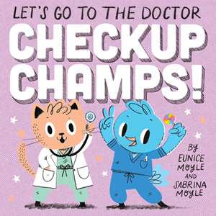
中文书名：《体检小冠军：我们去看医生吧！》（Hello!Lucky童书）
英文书名：Checkup Champs! Let’s Go to the Doctor (A Hello!Lucky First Experiences Board Book)
作 者：Eunice Moyle and Sabrina Moyle
出 版 社：Abrams
代理公司：Abrams/ANA
页 数：24页
出版时间：2027年3月
代理地区：中国大陆
审读资料：电子稿
类 型：知识绘本

- 引人注目的插图：精心设计和绘制，全书使用第五种油墨颜色，这是一个非常吸睛的包装。
- 惊人的销量：Hello!Lucky项目的总销量超过两百万册！
- 强大的粉丝群：Hello!Lucky在Instagram上拥有超过75,000名粉丝，在Pinterest上拥有近70,000名粉丝。

年度体检对大人来说习以为常，对孩子却可能意味着陌生的医生、陌生的环境、看不懂的仪器，甚至打针！《体检小冠军！》把这些容易令人紧张的环节一一拆开，用 Hello!Lucky 标志性的高饱和插画、幽默文字和充满鼓励感的互动语气，把一次“有点可怕的看医生”变成可以提前认识、逐步完成的小挑战！

Hello!Lucky 此前已经以《超级便便侠和小便小子：如厕力量》(Super Pooperand Whizz Kid: Potty Power!) 成功切入儿童生活习惯与成长体验题材，该书销量接近 60,000册；这一次则进一步把她们擅长的幽默、鲜明视觉与实用引导带进“第一次看医生”的场景。

作者咨询了多位儿科医生，征求了他们的意见和认可。
内容简介：

充满鼓励和幽默，《体检小冠军！》（由《我的妈妈是魔法师！》(My Mom is Magical!)和《我的爸爸太棒了！》(My Dad is Amazing!)的超级明星创作者打造）以全新有趣的方式化解看医生的忧虑。

体检时间到了——但不用担心！威斯克医生(Doctor Whiskers)和奇尔韦尔护士(Nurse Chirpwell)会全程陪伴你。看看你长得多高了，你的反应多完美！那一针打得真棒——一定要挑个奖品！你的处方呢？继续做最棒的自己！

这本书通过大胆的全彩插图和妙趣横生的文字，努力将可能充满压力的体验变成一次有趣的经历。

受到他们如厕训练书《超级便便侠和小便小子：如厕力量》(Super Pooper and Whizz Kid: Potty Power)成功的启发，Hello!Lucky——一对姐妹妈妈组合——希望将同样的幽默和温暖带到揭秘医生就诊体验中。与《超级便便侠》(Super Pooper)一样，她们咨询了多位儿科医生，征求他们的意见和认可，所以这本书是妈妈创作、儿科医生认可的！

作者简介：

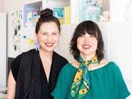
插画家尤妮丝·莫伊尔(Eunice Moyle)和作家萨布丽娜·莫伊尔(Sabrina Moyle)是姐妹、妈妈，也是Hello!Lucky的联合创始人，Hello!Lucky是一家位于旧金山的获奖设计工作室。她们的目标是通过她们的25本儿童书籍传播快乐、创造力和连接，这些书在全球已售出超过230万册，此外还有儿童音乐和动画、拼图和游戏、凸版印刷贺卡、在线派对邀请函和派对用品。她们与家人、两只狗和一只法国猫住在旧金山湾区。

内页插图：

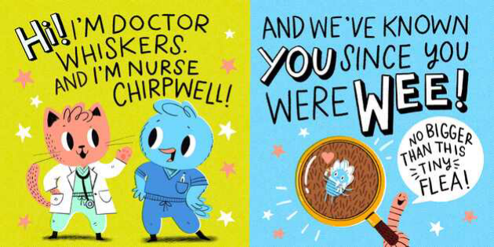
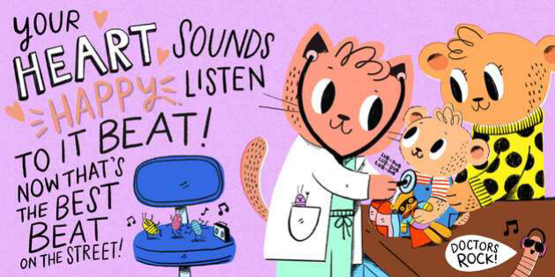
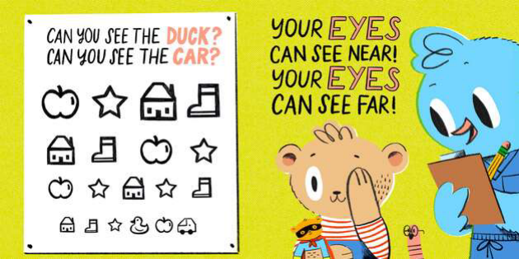

请将反馈信息发至：版权负责人
Email：Rights@nurnberg.com.cn
安德鲁·纳伯格联合国际有限公司北京代表处
北京市海淀区中关村大街甲59号中国人民大学文化大厦1705室, 邮编：100872
电话：010-82504106, 传真：010-82504200
公司网址：http://www.nurnberg.com.cn
书目下载：http://www.nurnberg.com.cn/booklist_zh/list.aspx
书讯浏览：http://www.nurnberg.com.cn/book/book.aspx
视频推荐：http://www.nurnberg.com.cn/video/video.aspx
豆瓣小站：http://site.douban.com/110577/
新浪微博：安德鲁纳伯格公司的微博_微博 (weibo.com)
微信订阅号：安德鲁纳伯格联合国际北京代表处

